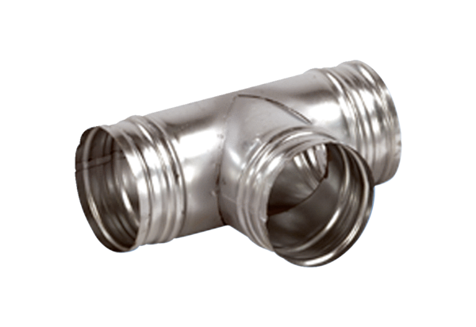Abzweigstück 90° AB 160-100Verpackungseinheit: 1 StückSortiment: K
Artikelnummer: 0055.0368Hersteller: MAICO

